**Alquiler yate Ferretti 731 Punta Cana – Cygnus Yachts**

**(FOTOS)**

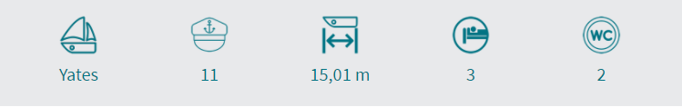

**Descripción:**

**Alquiler de yate** Ferretti 731 en Punta Cana.

Con este yate privado en Punta Cana**,**puedes disfrutar de unos días de navegación por la isla de República Dominicana, de la manera más cómoda y lujosa. El yate Ferretti 731 Flybridge fue, en su gama, la máxima expresión del estilo Ferretti: un proyecto altamente innovador nacido de un concepto revolucionario de los espacios exteriores e interiores. Con sus increíbles espacios y abundancia de áreas para disfrutar, este yate lleva la experiencia de navegar a un nivel completamente nuevo. Este **yate de chárter en Punta Cana** tiene capacidad de hasta 14 personas para day charter y 8 para pernoctar.

Una embarcación privada que se está convirtiendo en un referente a la hora de elegir un **alquiler de yate en República Dominicana**.

**Características:**

Eslora: **22,68 m** Año: **2006/ Renovada 2019**

Manga: **5,80 m** Modelo: **Ferretti 731**

Capacidad: **18 Paxs** Camarotes: **4**

Motor: **2x1550 hp** Baños: **5**